Vinterkräksjukan finns på detta boende

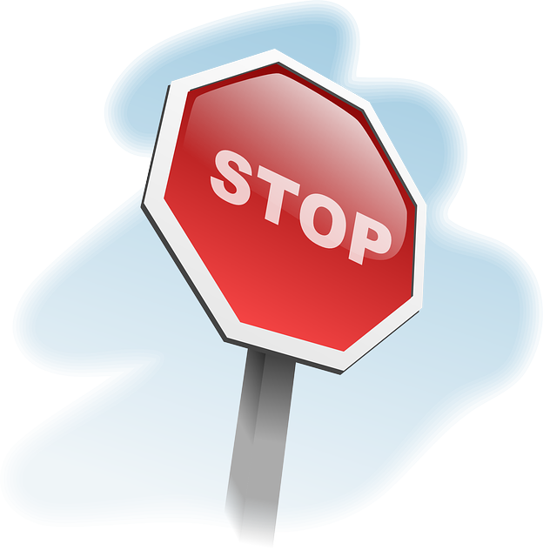
Bild: https://pixabay.com/sv/

Besöksrestriktioner gäller.

Kontakta personalen på boendet.
1177.se - Samlingsplatsen för råd, information, inspiration, kontaktuppgifter och e-tjänster för din hälsa och vård.
1177.se - Samlingsplatsen för råd, information, inspiration, kontaktuppgifter och e-tjänster för din hälsa och vård.

